Исследовательская работа на тему:

**Бионика или подглядывать не всегда плохо.**

Выполнила:

Плешакова Анастасия Николаевна,

ученица 4 «В» класса, МБОУ Школы № 124

**СОДЕРЖАНИЕ:** стр.

Введение…………………..……………………………………………….…. 2

Глава I …………………………………………………………………….….. 3

1. История развития бионики………………………………………..….. 3
2. Прародитель бионики и первые шаги в авиации………………..…... 4

Глава II……………………………………………………………………..…. 5

1. Самые интересные факты из бионики……………………………..… 5
2. «Живые приборы» и их применение……………………………...….. 7
3. Современные открытия (робототехника и искусственная рука)...… 8
4. Бионика в архитектуре и дизайне…………………………………..… 9
5. Все ли тайны природы раскрыты……………………………………. 11
6. Опрос по данной теме………………………………………………. 12
7. Практическая часть…………………………………………………... 12

Заключение……………………………………………………………………. 13

Список литературы………………………………………………………….. 14

Приложения……………………………………………………………….….. 15

**ВВЕДЕНИЕ**

«От нас природа тайн своих не прячет,

а учит быть внимательнее к ней…»

Н.Рыленков

Однажды я наблюдала за *улитками ампуляриями* в аквариуме*.* Передвигались улитки при помощи своей ножки, присасываясь к стенкам аквариума. Эти улитки используются для чистки аквариума, они счищают налет со стенок. Я поймала себя на мысли, что ножка-«присоска» улиток очень похожа на присоски на моих игрушках (приложение 1).

Мне захотелось найти еще примеры сходства внешнего вида животных и их способностей с внешней формой каких-либо технических изобретений. Для этого я стала задавать вопросы взрослым, искать ответы в книгах и в интернете. Захотелось увидеть и раскрыть тайны природы, ознакомиться с теми изобретениями, которые уже встречаются в жизни.

Так я узнала, что существует удивительная наука – ***бионика*** - цель которой сделать мир людей еще более удобным при помощи техники, созданной *«подглядыванием» за живой природой*. Но подсматривать за уникально сотворенным миром не только интересно, но и познавательно.

**Объектом исследования** в данной работе является **бионика,** как наука. **Предмет исследования** – применение бионики в разных областях: технике, архитектуре, дизайне, искусстве.

**Цель работы:**

Узнать как живая природа помогает людям в науке, технике, архитектуре, дизайне, искусстве.

**Задачи:**

1. Изучить литературу по данной теме.
2. Найти примеры сходства внешнего вида животных, их способностей с внешней формой каких-либо технических изобретений.
3. Обозначить важное практическое значение бионики.
4. Повысить интерес к изучению окружающего нас мира.

**Глава I.**

1. **История развития бионики.**

Что видел первый человек? Всплеск воды, полет птицы, бег животного, дуновение ветра. Звери, рыбы, птицы «подсказывали» тогда человеку, что и как надо делать.

А современный человек? Окружив себя множеством сложных машин, живя в мире больших скоростей, он снова идет «на поклон» к природе! Почему?

Потому что и теперь человек подмечает много преимуществ в творениях природы перед своими собственными созданиями. Ведь у живой природы наиболее сложные материалы, устройства, технологические процессы по сравнению со всеми известными в науке. Именно с целеустремленного «подглядывания» за природой и родилась новая наука – бионика.

**Бионика** (от древне-греческого слова «*бион*» - живущее) – это «наука о применении в технических устройствах и системах принципов организации, свойств, функций и структур живой природы, то есть формы живого в природе и их промышленные аналоги».[1] БИОНИКА = БИОлогия + техНИКА. **Цель бионики** – использовать биологические знания для решения инженерных задач и развития техники.

Датой рождения бионики принято считать 13 сентября 1960г. – день открытия в США Международного симпозиума «Живые прототипы искусственных систем – ключ к новой технике».

Лозунг бионики – «Природа знает лучше!»

Cимвол бионики: скрещенные скальпель, паяльник и знак интеграла (приложение 2). Этот союз биологии, техники и математики позволяет надеяться, что наука бионика проникнет туда, куда не проникал еще никто, и увидит то, чего не видел еще никто.

После того, как бионика получила официальное признание, как самостоятельная область, ее позиции существенно укрепились, а область исследований расширилась.

Сейчас бионика тесно связана с биологией, физикой, химией, кибернетикой, электроникой, навигацией, связью, морским делом и т.д.

1. **Прародитель бионики и первые шаги в авиации.**

Прародителем бионики считается **Леонардо да Винчи** (1452-1519гг). Именно он, впервые, решил смастерить летательный аппарат, способный двигать крыльями, как при полете птицы. Его чертежи со всевозможными схемами устройства  *махолета* основывались на строении крыла птицы (приложение 3). Правда, его изобретение в воздух так и не поднялось, но первый шаг был сделан. И уже значительно позже, по чертежам Леонардо да Винчи, ученые неоднократно осуществляли моделирование *орнитоптера*, летательного аппарата, передвигающегося за счет маха крыльев (приложение 4)[2].

Основоположник современной аэродинамики **Н.Е.Жуковский** (1847-1921гг) тщательно изучал механизм полета птиц и условия, позволяющие им парить. Он рассчитал подъемную силу крыла, которая смогла удерживать самолет в воздухе. На основании проведенных исследований появилась современная *авиация.*

Долгое время проблемой при строительстве скоростной авиации было внезапно возникающие *вибрации крыла*. Из-за этого самолет мог развалиться в воздухе за несколько секунд. После тщательного изучения аварийных ситуаций конструкторы нашли необходимое решение – крылья стали делать с утолщением на конце. Похожие утолщения были обнаружены на концах крыльев *стрекозы* (приложение 5).[3]

**Глава II.**

1. **Самые интересные факты.**

В настоящее время вряд ли можно найти сферу человеческой деятельности, которая бы не опиралась на творения самой природы, использование ее биологических форм при конструировании изделий. Природа способствует рождению многих идей, которые можно реализовать для осуществления любой мечты.

Так, наблюдая за полетами птиц, люди создали летательные аппараты. Заметив свойство плавучести отдельных тел, сконструировали катера и корабли, а изучив природу жизни рыб, - построили подводные лодки. Известный нам фотоаппарат – это не что иное как технический анализ глаза. Рассмотрев современные инструменты, можно увидеть, как удивительно они похожи на отдельные органы живых организмов. Так, например, плоскогубцы, кусачки, ножницы похожи на клешни раков, зубы хищных зверей и т.д. (приложение 6).

Все чаще бионика подтверждает, что большинство человеческих изобретений уже «запатентовано» природой[4]. Рассмотрим лишь некоторые из них:

1. *Застежка «молния»* - это изобретение XX века было сделано на основе строения пера птицы. Бородки пера различных порядков, оснащенны крючками и обеспечивают надежное сцепление (приложение 7). Тот же механизм и у застежки «молнии».

2. *Застежка «липучка» -* Это знаменитое заимствование сделал швейцарский инженер **Джордж де Местраль** в 1955 году. Он часто гулял со своей собакой и заметил, что к ее шерсти постоянно прилипает какое-то непонятное растение. Устав постоянно чистить собаку, инженер решил выяснить причину, по которой сорняки прилипают к шерсти. Исследовав феномен, де Местраль определил, что он возможен благодаря маленьким крючкам на плодах *дурнушника* (так назывался этот сорняк). В результате инженер осознал важность сделанного открытия и через восемь лет запатентовал удобную «липучку» (приложение 8).

3. В медицине, да и в быту, мы часто используем разнообразные *пинцеты*. Природным аналогом такого прибора является острый и клещеобразный *клюв веретенника*.Эти птицы применяют тонкий клюв, втыкая его в мягкую почву и доставая оттуда мелких жуков и червяков (приложение 9).

4. Многие современные приборы и приспособления оснащены *присосками.* Их используют, чтобы избежать скольжения во время работы: коврик в ванной комнате, бытовые приборы на кухне, и даже в медицине и т.д. Это нехитрое приспособление также «подсмотрено» у природы. *Квакша*, имея на ногах присоски, необычайно ловко держится на гладких и скользких листьях растений, а *осьминогу* они необходимы, чтобы поймать жертву (приложение 10).

5. В 1920 году Рауль Франсе создал *солонку*, а ее прообразом послужила *коробочка макового цветка* (приложение 11).

6. Воздушный шар, парашют – это *пыльца* злаковых растений (одуванчика) (приложение 12). Пушистые «парашютики» замедляют падение семян одуванчика на землю, точно также, как парашют замедляет падение человека.

7. Экскаватор – это лапы ловчих птиц (приложение 13).

8. Поршневой шприц – это кровососущий аппарат насекомых (комара, блохи) (приложение 14)

9. Высокая скорость кораблей – заслуга дельфинов и китов. Ученые создали обшивку, аналогичную коже этих морских жителей. Она не промокает и эластична, благодаря чему скорость водных судов увеличивается на 20-25% (приложение 15).

10. Подводные лодки в виде дельфина или акулы («глиссер»), не только быстро катаются, но и «по-дельфиньи» играют в волнах, помахивая плавником (приложение 16).

1. **«Живые приборы» и их применение.**

Животные *-«биосиноптики»* от природы наделены уникальным сверхчувствительным «прибором»[5]. Давно известно, что птицы, рыбы, насекомые очень чутко и безошибочно реагируют на изменения погоды. Например, низкий полет ласточек предвещает грозу. По скоплению медуз у берега рыбаки узнают, что можно отправляться на промысел, море будет спокойным.

Ученые обратили внимание на то, что медуза за несколько дней до шторма в океане начинает постепенно опускаться на дно. Стали выяснять причины. Оказывается, медузы улавливают приближение шторма. *«Инфраухо» медуз* – это их органы равновесия. Они располагаются на краю зонтика - колокола и представляют собой маленькие шарики. При изменении положения медузы, при колебаниях воды, шарики соприкасаются со стенками пузырька и раздражают находящиеся там нервные окончания. *Инфразвуковые колебания*, возникающие во время далёкого шторма, чутко улавливаются органами равновесия медузы. Предупреждённые о приближении шторма медузы заблаговременно уходят в более спокойные места. Моделирование органа медузы, улавливающего инфразвуки, позволило создать техническое *устройство «ухо медузы»,* предупреждающее за много часов о наступления шторма и указывающее направление, откуда он придёт (приложение 16).

Удивительно, какой сложной *навигационной системой* наделены некоторые рыбы и птицы, которым приходится преодолевать тысячи километров во время миграций. Исследователям известен факт, что *морские черепахи* уходят в море за тысячи километров, а затем всегда возвращаются к одному и тому же месту на берегу для кладки яиц. Ученые предполагают, что, возможно, они ориентируются по звездам или по запаху. Совы, летучие мыши, дельфины, киты и большинство насекомых воспринимают инфа- и ультразвуковые колебания. Улитки и муравьи способны воспринимать радиоактивное излучение.

Изучение этого феномена способствует разработке *высокочувствительных систем слежения, наведения и распознавания объектов*.[6]

Не случайно бионика вызывает пристальный интерес у военных.

Умение некоторых животных маскироваться, также было замечено и нашло свое применение у военных (приложение 18).

Очень долго ученые создавали специальные приборы – *гидрофоны.* Эти приборы должны были находить подводные лодки противника по шуму гребных винтов. Их устанавливали на кораблях, но во время движения корабля движение воды у приемного отверстия гидрофона создавало шум, который заглушал шум подводной лодки.

Физик **Роберт Вуд** предложил инженерам поучиться … у тюленей, которые слышат при движении в воде. В итоге приемному отверстию гидрофона придали форму ушной раковины тюленя, и гидрофоны стали «слышать» даже на полном ходу корабля (приложение 19).

1. **Современные открытия.**

Начало 21-го века знаменует собой начало **эпохи робототехники**. Еще совсем недавно это казалось фантастикой, но прогресс не стоит на месте – с каждым годом роботы становятся все более технически совершенными. Особо важной и перспективной отраслью робототехники считается *андроидная* робототехника[7]. Ведь такие роботы являются прототипами человека и могут выполнять самую разнообразную работу.

Инженеры, которые конструируют роботов, убеждены, что в будущем роботы смогут эффективно функционировать только в том случае, если они будут максимально похожи на людей. Разработчики-бионики исходят из того, что роботам придется «жить» в городских и домашних условиях, то есть в «человеческой» среде – с лестницами, дверями и другими препятствиями специфического размера. Поэтому, как минимум, они обязаны соответствовать человеку по размеру и по принципам передвижения. Другими словами, у робота обязательно должны быть ноги, а колеса, гусеницы и прочее совсем не подходит для города. И у кого же копировать конструкцию ног, если не у животных?

В создании прямоходящих роботов дальше всех продвинулись ученые из Стенфордкого университета в США. **Первый робот** (*гексапод*) был построен по результатам изучения системы передвижения *таракана* 25 января 2000г. (приложение 20). Миниатюрный, длиной около 17 см, этот робот бегал со скоростью 55см. в секунду и так же успешно преодолевал препятствия. В перспективе ученые надеются создать двуногого робота с человеческой системой ходьбы, т.е. перемещением путем «падения» с одной ноги на другую.

Торжество бионики – **искусственная рука** (приложение 21). Ученым из Института реабилитации Чикаго удалось создать бионический протез, который позволяет пациенту не только управлять рукой с помощью мыслей, но и распознавать некоторые ощущения.[8]

1. **Бионика в архитектуре и дизайне.**

Архитектурно-строительная бионика – особая отрасль бионической науки, задачей которой становится органическое воссоединение архитектуры и природы.[9] В последнее время все чаще при проектировании современных конструкций обращаются к бионическим принципам, взятым у живых организмов. Рождалась она с простого копирования форм, а сейчас задачей этой науки стало перенять принципы, организационные особенности и технически их воплотить.

Примеры таких конструкций можно увидеть практически во всех больших развитых городах мира:

- в Австралии – *здание Сиднейской оперы*, выполненное в виде морских раковин или изогнутого крыла птицы, стало одним из самых узнаваемых зданий планеты (приложение 22),

- в Пекине (Китай)–*национальный стадион «Птичье гнездо»*(приложение 23), - *Пекинский национальный театр* - очень похож на упавшую на землю водяную каплю (приложение 24),

- в Индии – *храм «Лотос»* (приложение 25) и т.д.

- *Останкинская телевизионная башня* в Москве (приложение 26). Построена по принципу растений семейства злаков (пшеница). Секрет сохранения растением гибкости и прочности в его строении. У стебля пшеницы междоузлие полое, а узлы заполнены тканями. Благодаря такому строению стебель гнется, но не ломается.

- в Париже – *Эйфелева башня* (приложение 27). Основание Эйфелевой башни напоминает костную структуру головки бедренной кости человека, которая выдерживает вес человека и не ломается.

Бионика - означает первостепенность природы. И только природа является самой комфортной для человека средой обитания. Здесь и закругленные углы, и натуральные оттенки, и плавные естественные линии, и легкие формы (приложение 28).

Бионика широко используется и в современном *дизайне интерьеров*. Такое использование происходит в двух направлениях - заимствование чисто внешней формы и построение механизмов, сооружений, мебели на основании закономерностей, «подсмотренных» у природы (приложение 29).

Гармония красоты и целесообразности в природе – поистине неисчерпаемый источник, к которому постоянно обращались и обращаются творцы искусства, архитектуры и дизайна. Многие *дизайнеры одежды* и сопутствующих аксессуаров в разные времена «подсматривали» у природы фасоны и формы. Современный мир не исключение (приложение 30).

1. **Все ли тайны природы раскрыты?**

Потенциал бионики практически безграничен. Ее достижения очень важны для человека. Появляется все больше областей ее исследования, постоянно расширяются перспективы в создании новых уникальных материалов и приборов.

До сих пор не до конца ясно, каким образом находят путь муравей, мотылек, пчела; как происходит миграция рыб; как по запаху следов находят свой путь домашние животные (кошки, собаки). Не изучен еще полностью механизм ориентации птиц в их сезонных перелетах.

**Задачи бионики** – не только найти эти механизмы, но и понять их действие и воссоздать его в электронных схемах, приборах, конструкциях.

Например, всем знакомая нам, но неизвестная для нас **кошка**. Слух и зрение – ее главное оружие.[10] Недавно ученые открыли, что в радужке глаза кошки содержатся клетки, подобные слуховым. Значит, кошка не только видит, но и «слышит» глазами. А ее способность запоминать местность, по которой ее увозят из дома, даже в закрытой сумке, и возможность вернуться обратно, пройдя сотни километров, пока еще загадка для человека.

Также внимание ученых привлекли **пауки**. *Паутина паука* толщиной в один простой карандаш может остановить самолет «Боинг» на полной скорости.[11] Знаменательно то, что в состав паутины входит всего 2 вида белков. Один из них отвечает за прочность нити, второй за ее эластичность.

И в настоящее время научные лаборатории многих стран изучают этот удивительный природный материал. Создаются искусственные материалы, близкие по составу к паутине. Они используются в новейших разработках спецодежды, в военной промышленности. За счет высоких бактерицидных свойств паутина может применяться в медицине.

Многие ученые пытаются найти аналоги органов человеческого тела, чтобы создать, например, искусственное ухо или искусственный глаз.

Ведь чем глубже человек проникает в уникальные «изобретения» животного мира, тем очевиднее становится необходимость использования их в практической деятельности.

1. **Опрос по данной теме.**

Мы провели опрос среди одноклассников, чтобы узнать, что они знают о бионике, интересно ли им эта тема.

Были предложены ряд вопросов:

1. Что ты знаешь о науке «бионика»?

2. Замечал ли ты сходство внешнего вида животных и их способностей со свойствами или внешней формой каких-либо технических изобретений?

3. Согласны ли вы, что природа дает человеку множество примеров для технических изобретений?

4. Приведи свои примеры.

По результатам опроса можно сделать **вывод**, что большая часть ребят-одноклассников о бионике знают мало (98%). Однако среди них были те, кто наблюдал сходство внешнего вида животных, их способностей со свойствами и внешней формой каких-либо технических изобретений и мог подобрать свои примеры. Проводя опрос, я наблюдала повышенный интерес и желание ребят узнать об этой науке. Поэтому впоследствии я посчитала важным познакомить ребят с результатами моей работы.

**7. Практическая часть.**

Моя работа началась с наблюдений за *улитками ампуляриями*. Их удивительная способность присасываться к стенкам аквариума, к листочкам растений и передвигаться по ним, очень напоминает присоски на моих игрушках (приложение 1).

Именно эту маленькую частичку удивительной науки бионика, я и хотела бы вам продемонстрировать.

В банку с водой я поместила улиток. А на обычном стекле расположила разные игрушки с присосками. Кроме способности прочно присасываться к предмету, я узнала еще одну тонкость: улиток нельзя отдирать от стекла, т.к. можно повредить ножку. Улитку нужно брать легким вращательным движением. Точно так же нужно поступить и с присосками.

Данная тема настолько заинтересовала меня и моих близких, что полученные знания я отобразила в специальном альбоме, где показала примеры применения свойств природных объектов в технических изобретениях. Использование этого альбома рекомендовано на уроках «Окружающего мира».

**Заключение.**

Изучая материалы по бионике, я окунулась в удивительный и интереснейший мир Природы. Я поняла, что Природа совершенна.

Это – гениальный конструктор, инженер, художник и великий строитель.

Человек учится у Природы, подражает ей, а значит мы должны беречь и охранять нашу Природу.

**Выводы:**

1. Изучив литературу по данной теме, можно узнать: что такое бионика, как зарождалась эта наука, кто прародитель и какие самые интересные факты из бионики.
2. Очень многое из того, что сделано руками человека, люди придумали не сами, а «подсмотрели» у Природы.
3. Ученые продолжают исследовать объекты живой природы для того, чтобы почерпнуть свежие идеи для создания новых технологических устройств.
4. «Обучение» у природы является необходимым, ведь человек – сам ее творение.

**Список литературы**

1. Гармаш И.И. Тайны бионики. Киев, 1985г.
2. Кибернетика и бионика. Иллюстрированный справочник. М., 2005г, с.73
3. Крайзмер Л.П., Сочивко В.П. Бионика, М., Энергия, 2-е изд-е, с.112
4. Лебедев Ю.С. Архитектурная бионика.- М., Стройиздат, 1990г.
5. Литинецкий И.Б. Беседы о бионике. – М., Наука, 1968г.
6. От Гауди до… Сборник статей по дизайну. Спб.: Искусство, 2005г, с.108
7. Скурлатова М.В. Бионика как связь природы и техники. Молодой ученый, 2015г., № 10
8. Симаков Ю.Г. Живые приборы, М., 1986г.
9. Симаков Ю.Г. Животные анализируют мир, М., 2003г.
10. Рийо А., Мейе Ж.А. Бионика. Когда наука имитирует природу. М., Техносфера, 2013г.
11. Феодосиевич Ц.Н., Иванович Г.И., Бионика в школе, Киев, 1990г.

**Интернет-ресурсы**

1. http://www.studik.ru
2. <http://referat.ru/pub/item/9920>
3. Толковый словарь Ушакова. Википедия. (В Интернете ru.wikipedia.org.)
4. http://www.zoodrug.ru/topic1798.html
5. <http://www.bestreferat.ru/referat-42944.html>
6. <https://ru.wikipedia.org/wiki>
7. http://fb.ru/article/188187/bionika---eto-kakaya-nauka-chto-izuchaet-bionikaprimenenie-bionik

**Приложения**

1. Меня заинтересовали присоски улитки ампулярии и игрушек.

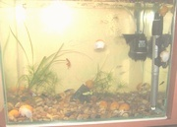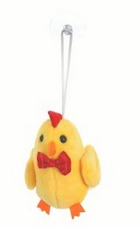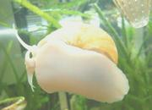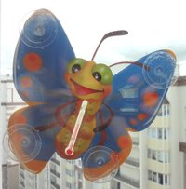

1. Символ бионики

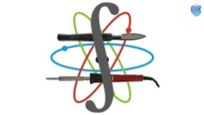

1. Леонардо да Винчи - прародитель бионики. Его чертежи и схемы.

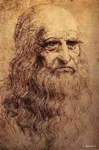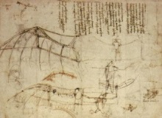

1. Орнитоптер

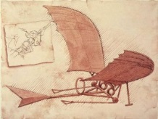

1. Н.Е.Жуковский (1847-1921гг) и будущая авиация.

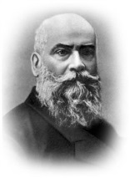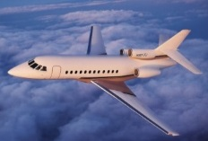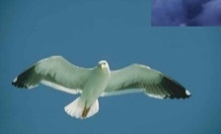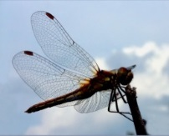

6. Природа способствует рождению многих идей.

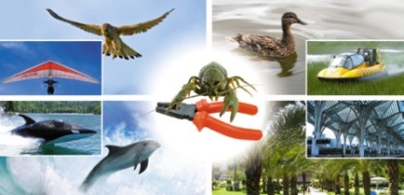

1. Застежка « молния» - перо

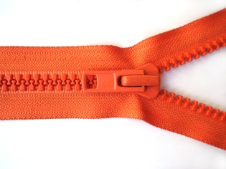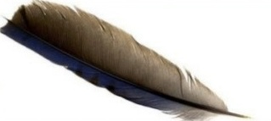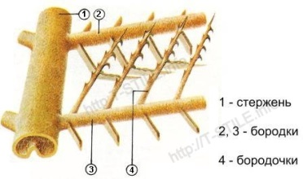

1. Застежка «липучка» - репейник

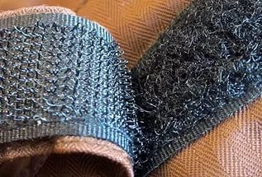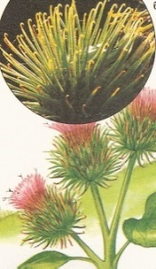

1. Медицинские ножницы и пинцет – клюв птицы веретенника

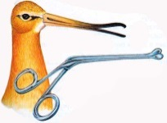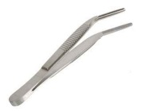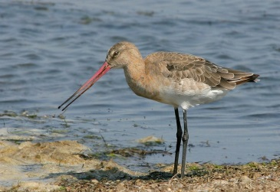

1. Присоски бытовые - присоски у Квакши и осьминога

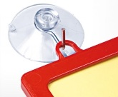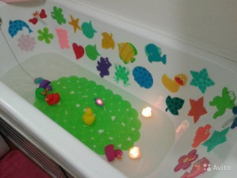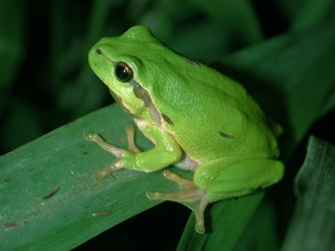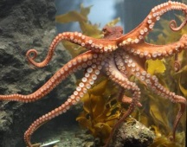

1. Солонка - коробочка мака

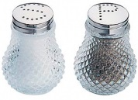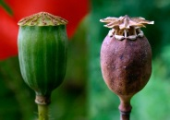

1. Пыльца злаковых растений (одуванчика) – воздушный шар, парашют

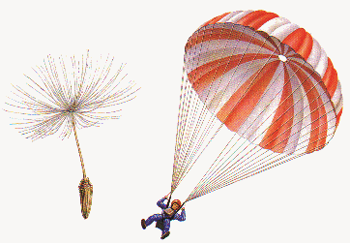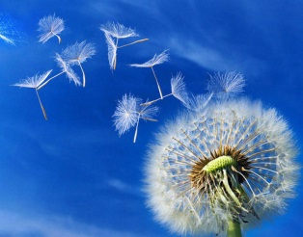

1. Экскаватор – лапы ловчих птиц

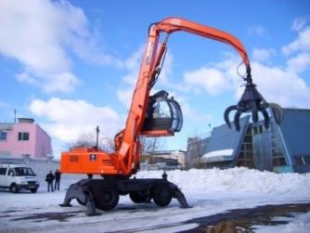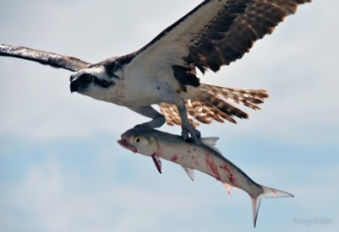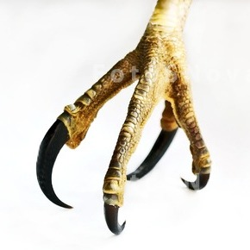

1. Поршневой шприц – кровососущий аппарат насекомых (комар, блоха)

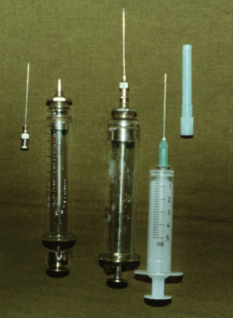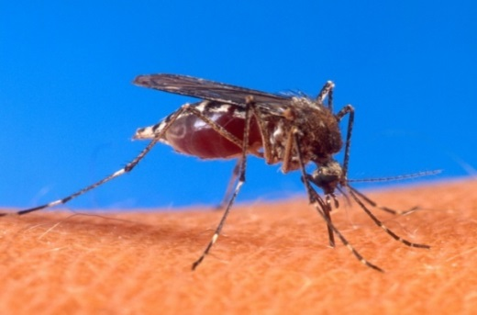

1. Высокая скорость кораблей – заслуга дельфинов и китов

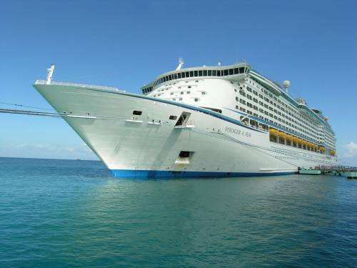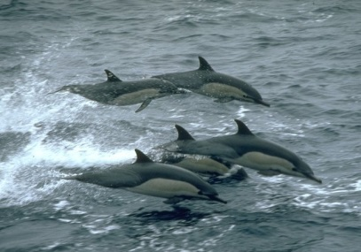

1. Подводные лодки в форме дельфина или акулы (глиссер)

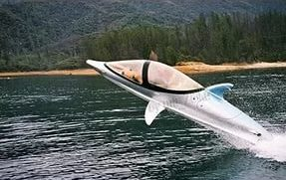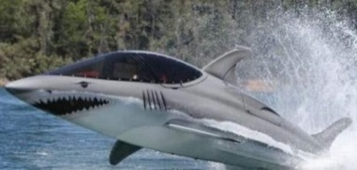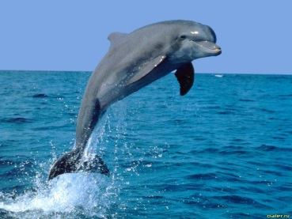

1. «Ухо медузы» - техническое устройство, которое предупреждает моряков о шторме.

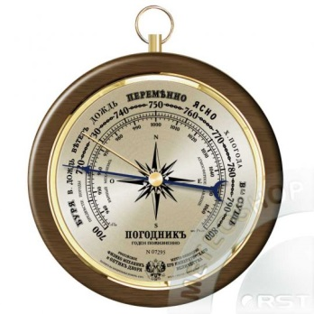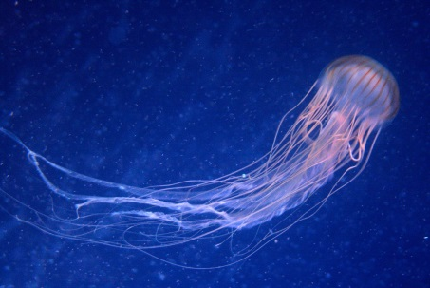

1. Умение маскироваться

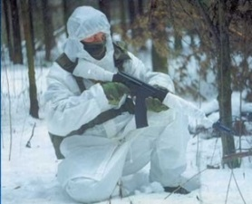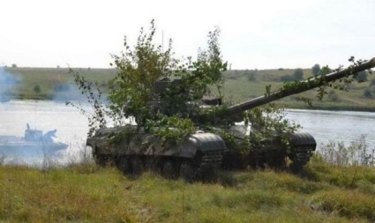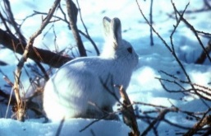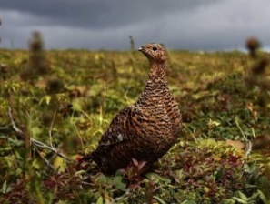

1. Гидрофон скопирован с устройства уха тюленя

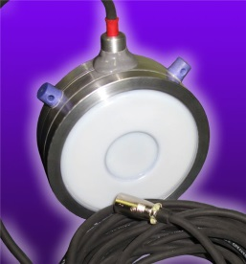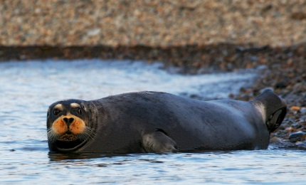

1. Робот (*гексапод*), робототехника

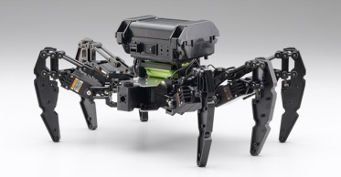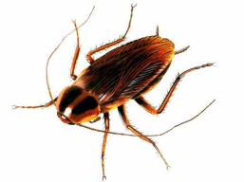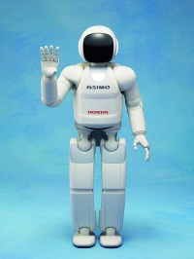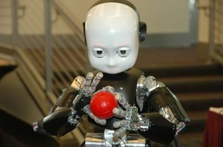

1. Искусственная рука

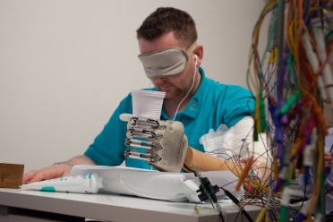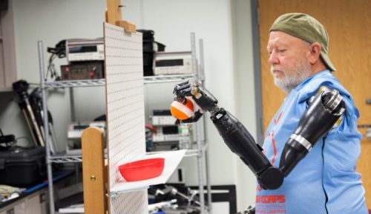

1. Здание Сиднейской оперы (Австралия) похоже на крыло птицы



1. Стадион «Птичье гнездо» (Китай)

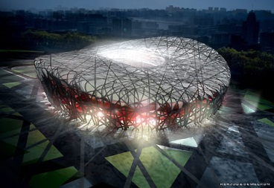

1. Пекинский национальный театр (Китай) – водяная капля

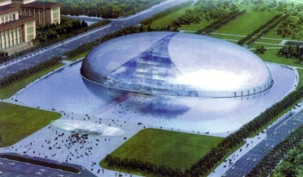

1. Храм «Лотос» (Индия)

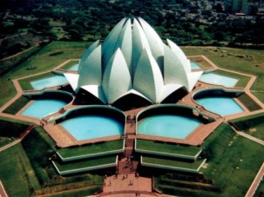

26. Останкинская телевизионная башня (Москва) – колос пшеницы

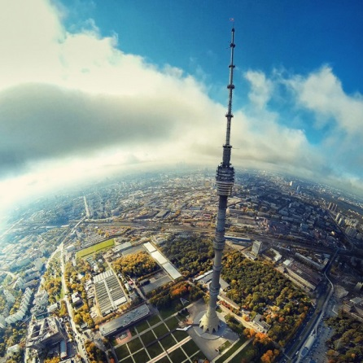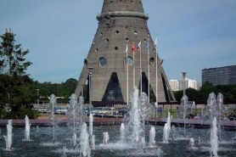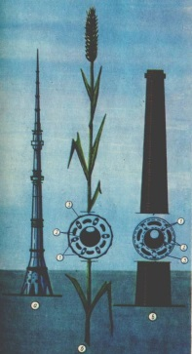

27. Эйфелева башня (Париж) – берцовая кость

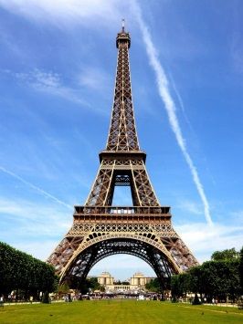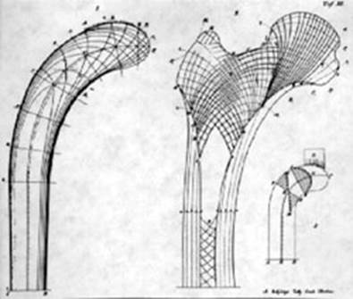

1. Архитектура и бионика

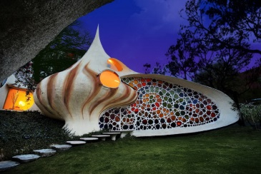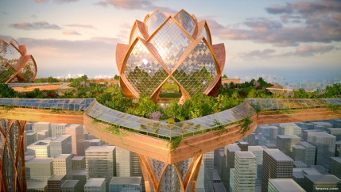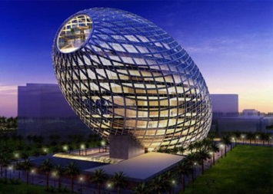

1. Дизайн интерьеров

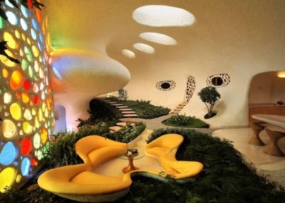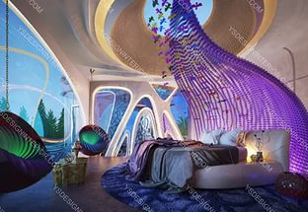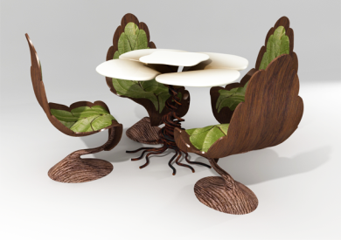

30. Дизайнеры одежды также «подсматривают» у природы

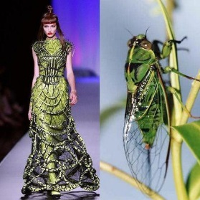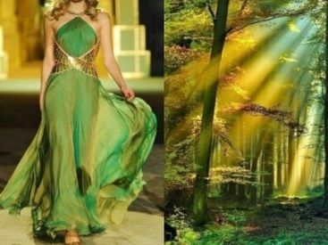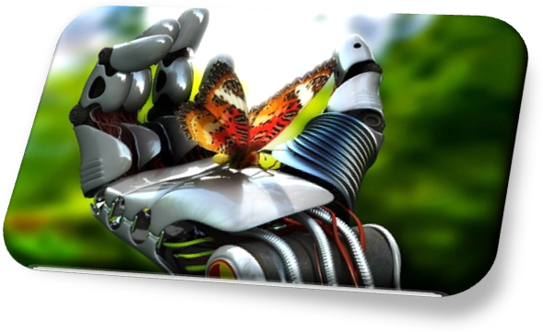

11

99

9

1. Толковый словарь Ушакова. Википедия. (В Интернете ru.wikipedia.org.)
2. Скурлатова М. В. Бионика как связь природы и техники // Молодой ученый. — 2015. — №10. — С. 1283-1289.  
   
3. Литинецкий И.Б. Беседы о бионике. – М., Наука, 1968г
4. Крайзмер Л.П., Сочивко В.П. Бионика, М., Энергия, 2-е изд-е, с.112
5. Симаков Ю.Г. Живые приборы, М., 1986г.
6. Рийо А., Мейе Ж.А. Бионика. Когда наука имитирует природу. М., Техносфера, 2013г.
7. Кибернетика и бионика. Иллюстрированный справочник. М., 2005г, с.73
8. Скурлатова М.В. Бионика как связь природы и техники. Молодой ученый, 2015г., № 10
9. От Гауди до… Сборник статей по дизайну. Спб.: Искусство, 2005г, с.108
10. Симаков Ю.Г. Животные анализируют мир, М., 2003г.
11. Скурлатова М.В. Бионика как связь природы и техники. Молодой ученый, 2015г., № 10